Муниципальное автономное дошкольное образовательное учреждение детский сад «Планета «Здорово» г. Перми

Проект
«ГТО шагает по ПЛАНЕТЕ»

Авторы проекта:
инструктор
по физической культуре
Орел М В
Мухаева КД
Шкляева МП

Пермь, 2024 г.
Название проекта: « ГТО шагает по Планете».
Аннотация проекта. Проект предусматривает разработку инновационных
методов и форм подготовки и формировании мотивации детей 6-7 лет к сдаче
первой ступени ГТО (старшие, подготовительные к школе группы ДОУ), создание материально-технической базы для развития и совершенствования
физических качеств современного дошкольника, привлечение родителей,
законных представителей воспитанников, ближайших родственников к
активному участию в спортивной жизни детского сада; формирование
потребности в здоровом образе жизни; формирование
эколого – валеологического сознания детей; воспитание нравственно-патриотических чувств и толерантной личности.

Цель проекта: формирование у детей начальных представлений о
виде спорта - многоборье, приобщение к спорту, здоровому, активному образу жизни через физкультурно-спортивную работу в ДОУ и апробация сдачи норм ГТО первой ступени - детьми 6-7 лет, посещающими образовательное учреждение.

Задачи проекта:
1. Обеспечить условия для внедрения Всероссийского физкультурно –
спортивного комплекса ГТО;
2. Провести информационную компанию о значимости внедрения комплекса
ГТО среди детей, родителей и сотрудников ОО.
3. Содействовать развитию интереса к занятиям физической культурой и
спортом у воспитанников, их родителей и сотрудников ДОУ.
4. Повысить профессиональное мастерство педагогов ОО.
5. Усилить мотивационную деятельность всех участников образовательного
процесса (коллектив, родители, законные представители, ближайшие
родственники воспитанников) с целью организации сдачи норм ГТО в ДОУ,
организовать работу с семьями обучающихся по формированию здорового и
безопасного образа.

Тип проекта: педагогический, информационный
Пути реализации проекта:
- Оборудование спортивной площадки ДОУ;
- Оснащение предметно развивающей и физкультурно-игровой среды в
ДОУ;
- Мониторинговые процедуры (диагностика развития физических
качеств и освоения основных движений у дошкольников);
- Спортивные соревнования различного уровня;
- Проведение тематических игр, эстафет, викторин, конкурсов спортивной направленности;
- Привлечение родительской общественности, социума через разработку
и реализацию совместных спортивно-массовых мероприятий.
- Консультации, практикумы для родителей и педагогов.

Ожидаемый результат:
- Созданы условия для внедрения Всероссийского физкультурно –
спортивного комплекса ГТО;
- Проведена информационная компания о значимости внедрения комплекса
ГТО среди детей, родителей и сотрудников ОО;
- Повысился интерес детей, их родителей и сотрудников к физическим
упражнениям и спорту;
- Усилена мотивационная деятельность всех участников образовательного
процесса (коллектив, родители, законные представители, ближайшие
родственники воспитанников) с целью организации сдачи норм ГТО в ДОУ;

Участники проекта:
1. Воспитанники старшей и подготовительной группы;
2. Коллектив МАДОУ «Планета «Здорово» г. Перми;
3. Родители (законные представители), ближайшие родственники
воспитанников.

Партнёры проекта: МАУ «Городской спортивно-культурный комплекс» Центр тестирования ВФСК ГТО г.Пермь
Место реализации проекта:
МАДОУ «Планета «Здорово» г. Перми
Центр тестирования ВФСК ГТО г.Пермь

Сроки реализации проекта:
С 01.10. 2023г по 29.03.2024г
Условия для реализации проекта
Имеется квалифицированный кадровый потенциал: инструктор по
физической культуре, воспитатели, медицинский работник.
В ходе реализации проекта мы имеем возможность пригласить для
проведения спортивных мероприятий дошкольников из детских садов города.
Организация имеет налаженные связи с социальным партнёром Центр тестирования ВФСК ГТО г. Пермь

Этапы реализации проекта
Подготовительный этап: ноябрь — декабрь текущего учебного года
- Корректировка проекта;
- Создание условий по внедрению проекта;
- Формирование нормативно-правовой базы;
- Организация кадрового обеспечения;
- Укрепление материально-технической базы;
- Пропаганда ЗОЖ
- Информирование воспитанников и их родителей, сотрудников в области здоровьесбережения и основ безопасного образа жизни:
- рациональное питание
- двигательная активность
- правильная организация выходного дня
- соблюдение гигиенических правил
Основной этап: январь - март текущего учебного года.
Реализовать комплекс мероприятий с воспитанниками и родительской
общественностью по формированию навыков культуры здорового и
безопасного образа жизни, поэтапного внедрения ВФСК ГТО в образовательном учреждении.
- Ознакомление воспитанников и их родителей, сотрудников ОО с содержанием цели и задач ВФСК ГТО;
- Разработка комплекса мероприятий поэтапного внедрения ВФСК ГТО в образовательном учреждении;
- Непосредственная сдача участниками норм ГТО

Комплекс мероприятий поэтапного внедрения ВФСК ГТО в образовательном учреждении

Мероприятие | Время проведения | Место проведения | Участники | Ожидаемый результат
Беседа с детьми на тему «ГТО? Спроси у бабушки и дедушки!» | январь | МАДОУ «Планета «Здорово» г. Перми | Инструктор по Физической культуре, воспитатели, воспитанники | Ребята ознакомлены с основными понятиям ГТО, с исторической составляющей нормативов ГТО, заинтересованы в получении дополнительной информации из семьи.
Родительское собрание (презентация «ГТО. Возрождение традиций».) | ноябрь | МАДОУ «Планета «Здорово» г. Перми | Инструктор по Физической культуре, воспитатели группы, родители воспитанников. | Родители (законные представители) ознакомлены с основными задачами ВФСК ГТО , общими требованиями к возрастным ступеням комплекса ГТО, примерными сроками сдачи нормативов ГТО. Ознакомлены с правилами регистрации ребенка на сайте ГТО.
Оформление тематического стенда о спортсменах «Мы родом из Пермского края!» | декабрь | МАДОУ «Планета «Здорово» г. Перми | Инструктор по Физической культуре, воспитатели группы, родители воспитанников. | Повышен уровень знаний воспитанников о знаменитых спортсменах Пермского края. Пропаганда спорта среди воспитанников и воспитывающих взрослых.
Оформление тематического стенда «Даем старт нормам ГТО! ПРИСОЕДИНЯЙСЯ!» | январь | МАДОУ «Планета «Здорово» г. Перми | Инструктор по Физической культуре | Ознакомление родителей (законных представителей), сотрудников ОО с основными нормативными документами ВФСК ГТО
Обновление тематического стенда «Даем старт нормам ГТО! ПРИСОЕДИНЯЙСЯ!» | февраль | МАДОУ «Планета «Здорово» г. Перми | Инструктор по Физической культуре | Родительская общественность, сотрудники ОО ознакомлены со списками зарегистрированных воспитанников, фото отчёт по подготовке участников
Реализация плана дополнительной деятельности с воспитанниками, зарегистрированными на сайте ВФСК ГТО | январь  февраль  март | МАДОУ «Планета «Здорово» г. Перми | Инструктор по Физической культуре  Представитель тренерского состава  Центра тестирования ВФСК ГТО г.Пермь | Воспитанники ознакомлены с техникой сдачи нормативов. Подготовлены физически к наиболее адаптивным тестам в соответствии с возрастом и увлечениями ребенка.
Сдача нормативов ВФСК ГТО в соответствии с графиком Центра тестирования ВФСК ГТО г.Пермь | март | МАДОУ «Планета «Здорово» г. Перми | Инструктор по Физической культуре,  тренерский состав  Центра тестирования ВФСК ГТО г.Пермь | Успешная сдача нормативов ВФСК ГТО воспитанниками МАДОУ «Планета «Здорово» г. Перми;  опыт участия в крупных спортивно – массовых мероприятиях.  Эмоциональный подъем и чувство успешности у детей.
Обновление тематического стенда «Даем старт нормам ГТО! ПРИСОЕДИНЯЙСЯ!»  Фотовыставка, итоговые протоколы. | март | МАДОУ «Планета «Здорово» г. Перми | Инструктор по Физической культуре | Родительская общественность, сотрудники ОО ознакомлены с результатами тестирования ВФСК  ГТО.  Эмоциональный подъем и чувство успешности у детей.  Чувство гордости со стороны родителей. Плодотворное сотрудничество ОО и родительской общественности.  Пропаганда спорта  и здорового образа жизни.
Оформление календаря «Физкультурный календарь 2024» | март | МАДОУ «Планета «Здорово» г. Перми | Инструктор по Физической культуре. | Отражение событий и результатов, фотоотчет.  Доступность электронной версии для родителей.

Мотивационная готовность детей к сдаче норм ГТО детского сада будет
определяться индикатором работы всего коллектива, в особенности группы
специалистов, в тесном сотрудничестве с родителями (законными
представителями).
На данном этапе предусмотрено сдача нормативов детьми согласно
графику Центра тестирования ВФСК ГТО г. Пермь

Заключительный этап: март текущего учебного года
Подведение итогов и представление результатов родительской
общественности, и размещение информации об этом на сайте
образовательной организации.
Перспектива. Разработка и реализация стратегии образовательной организации в сфере укрепления здоровья воспитанников с учётом ФГОС ДО, ФОП ДО и ГТО.

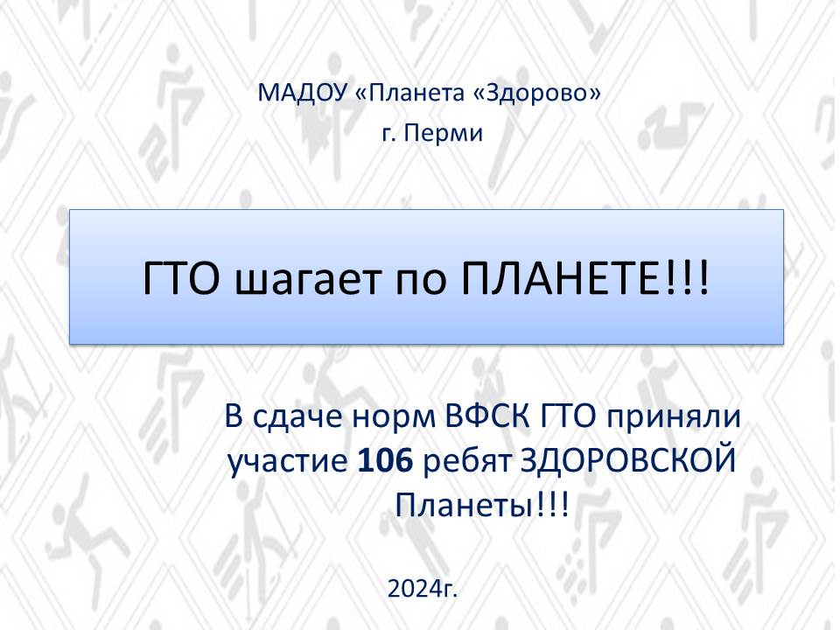
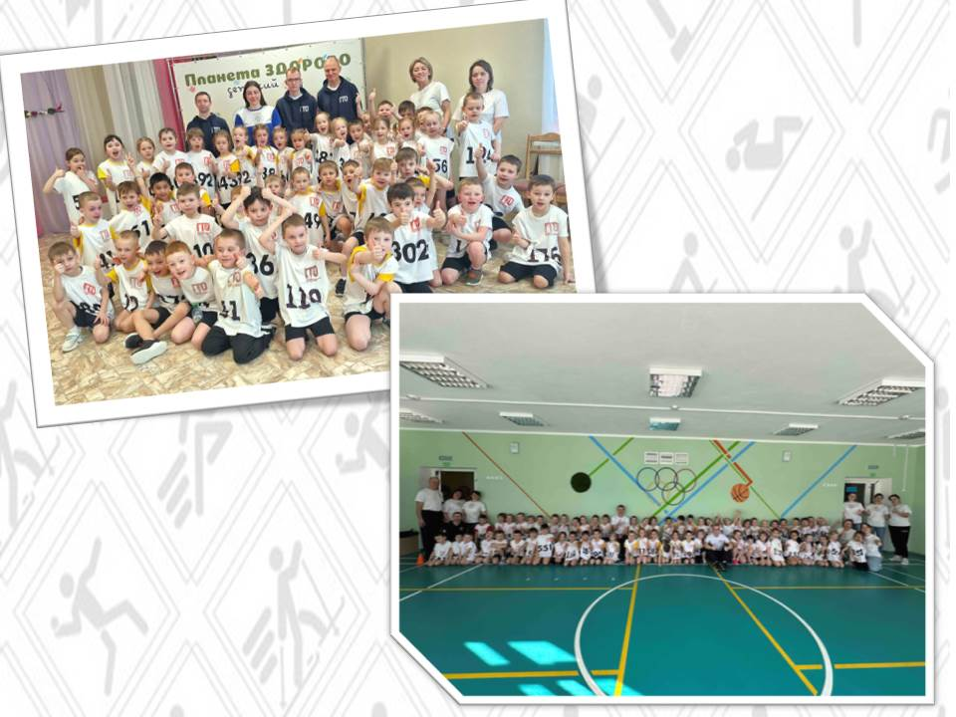
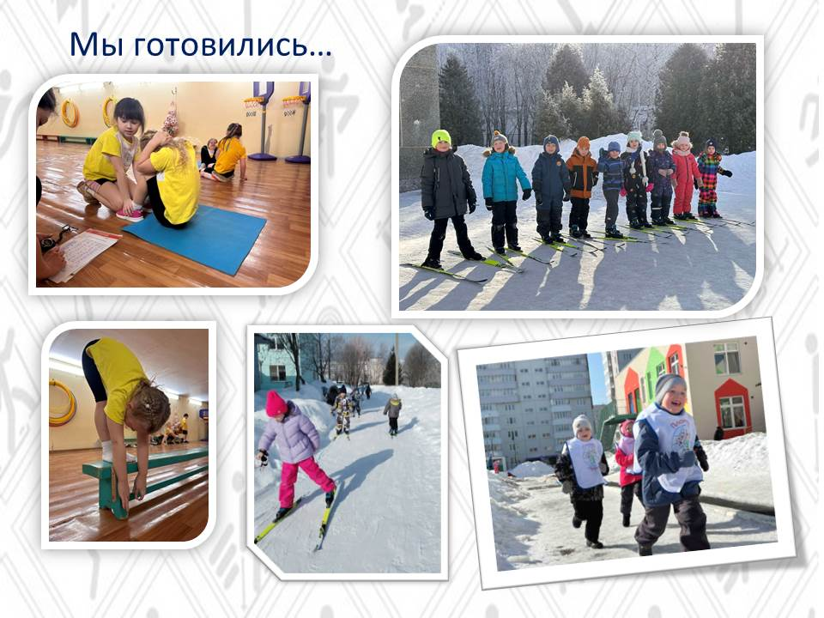
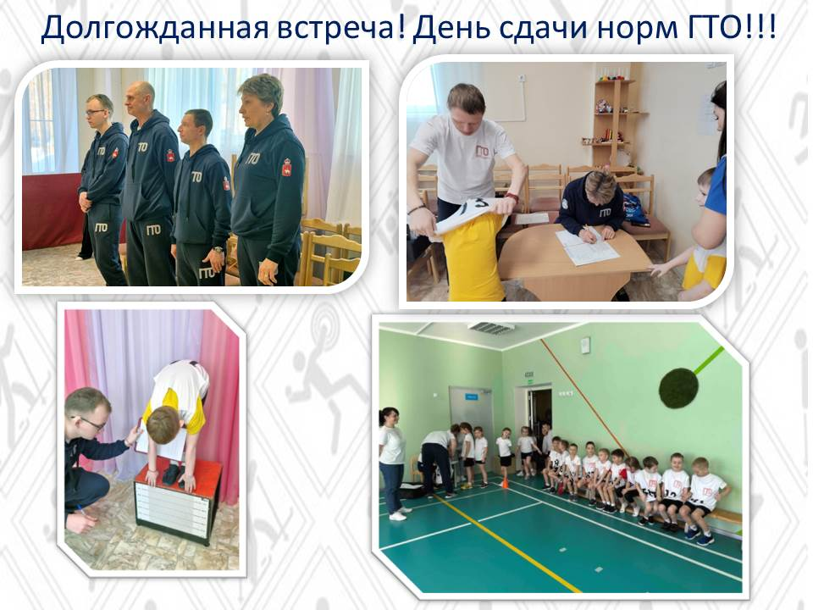

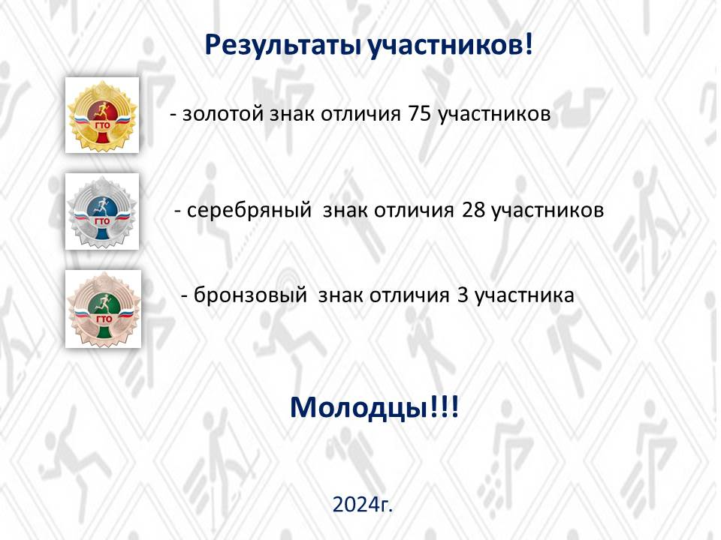

Вручение Знаков ГТО!!!


